МИНИСТЕРСТВО ОБРАЗОВАНИЯ И НАУКИ РОССИЙСКОЙ ФЕДЕРАЦИИ

ФЕДЕРАЛЬНОЕ ГОСУДАРСТВЕННОЕ АВТОНОМНОЕ ОБРАЗОВАТЕЛЬНОE УЧРЕЖДЕНИЕ ВЫСШЕГО ОБРАЗОВАНИЯ

«Санкт-Петербургский национальный исследовательский университет

информационных технологий, механики и оптики»

Факультет информационных технологий и программирования

Кафедра компьютерных технологий

Лабораторная работа №3

**Работа с томами хранения данных в Windows Server**

Выполнил студент группы

№М32342:

Ларионов Андрей Николаевич

Проверил:

Береснев Артем Дмитриевич

САНКТ -ПЕТЕРБУРГ  
2020

**Артефакты:**

**1) Напишите конвейер PowerShell которой в гостевой Windows Server выводит информацию только тех дисках, которые были подключены в части 2, п. 4.**

Get-Disk | Where-Object {$_.Number -eq 1 -or $_.Number -eq 2 -or $_.Number -eq 3 -or $_.Number -eq 4}

**2) Скрипт из части 2, п.8.**

Get-Disk

$num = Read-Host -Prompt “disk number: “

$access = Read-Host -Prompt “All data will be removed. Go ahead? (y/n)”

if ($access -eq “y”) {

Set-Disk $num -IsOffline $false

Set-Disk $num -IsReadOnly $false

New-Partition -DiskNumber $num -UseMaximumSize -DriveLetter T

Set-Partition -DriveLetter T -IsActive $true

Format-Volume -DriveLetter T FileSystem NTFS -Confirm:$false

Repair-Volume -DriveLetter T

Get-Volume -DriveLetter T

} else {}

**3) Скриншоты окон из части 3 п. 6 и 7.**

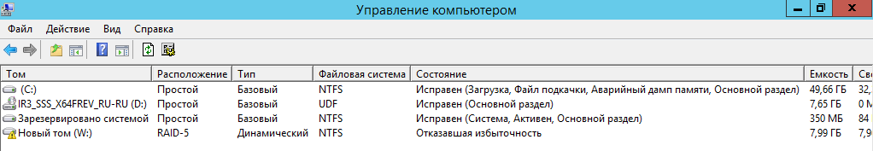

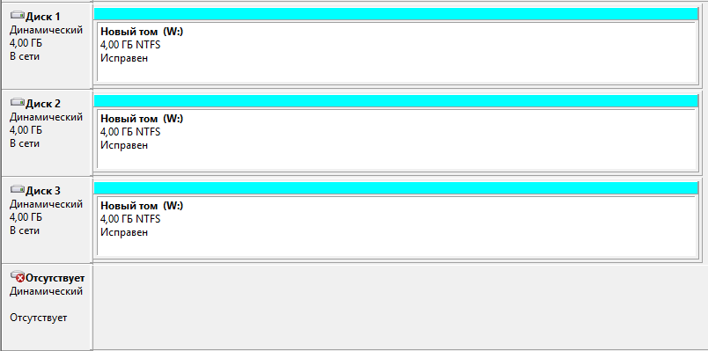

**4) Приведите команду из части 4, п. 11.**



**Вопросы:**

**1) В чем разница возможностей динамических и базовых дисков в Windows?**

В системе Windows подключенные жесткие диски по умолчанию при инициализации получают тип базовых дисков, которые совместимы со всеми версиями Windows. Но, будучи более распространенными, базовые диски предлагают меньшую функциональность, нежели другой тип дисков – динамические, гибкие и настраиваемые диски.

Динамические диски предлагают возможности, не поддерживаемые дисками с базовым типом, такие как:

* увеличение размера разделов за счет места на всем диске, а не только при условии существования примыкающего свободного места (нераспределенного пространства);
* поддержка разделов, создаваемых из объема нескольких жестких дисков;
* поддержка основных RAID-конфигураций.

**2) В чем разница устройства динамических и базовых дисков в Windows?**

Базовый диск содержит базовые тома: основной раздел, дополнительные разделы и логические диски. На одном базовом диске нельзя создать более четырех основных разделов или трех основных разделов и одного дополнительного раздела с неограниченным числом логических дисков.

Физический диск, инициализированный в качестве динамического, называется динамическим диском и содержит динамические тома, в том числе простые (simple), составные (spanned), с чередованием (striped), зеркальные (mirrored) и тома уровня RAID 5.

**3) Сопоставьте данные, полученные в части 2, п. 3-6.**

Сопоставление данных:

Port – физический диск

Class – логический диск

Partition Manager – раздел

Volume Manager – том

**4) Каков будет размер каталога Volume1 после выполнения п. 2 части 2? Почему?**

Свободно будет 1,98 ГБ из 2,00 ГБ. Система использует немного памяти для своих системных файлов, скрытых файлов и т. д.

**5) Какой будет объем диска W: после выполнения п.1 части 3 и диска V: после п.9 части 3? Почему?**

Диск W: с каждого из 3 дисков по 4ГБ, емкость будет 8,4 ГБ, свободно же будет 7,99 ГБ, (несколько МБ опять же будет занято ОС под системные файлы и т. д.) 4 ГБ будет съедено для RAID 5.

Диск V: с каждого из 4 дисков по 4ГБ, емкость будет 12 ГБ, свободно же будет 11,9 ГБ (несколько МБ опять же будет занято ОС под системные файлы и т. д.) 4 ГБ отдано для RAID 5.

**6) Дайте определения понятиям iSCSI Initiator, iSCSI Target и IQN (iSCSI qualified name).**

*Initiator* — тот, кто устанавливает соединение с целью (target). Чаще всего это узел (в общем случае), осуществляет ввод/вывод на блочные устройства.

*Target* — экспортируемый объект. В зависимости от контекста цель (target) называют или целиком экспортирующий узел, или только экспортируемый объект. Сам объект может делиться на lun’ы.

*IQN* — полное имя участника взаимодействия. На практике существует iqn у инициатора и у цели (target).

**7) Как с помощью PowerShell установить iSCSI Target на локальный хост?**

Install-WindowsFeature -Name FS-iSCSITarget-Server

**8) При создании виртуального диска iSCSI возможно выбрать три типа диска Фиксированный, Динамический и Разностный. В чем разница этих типов?**

*Фиксированный*: резервируют дисковое пространство хранилища сразу при создании.

*Динамический*: увеличивают размер согласно реально записанным в них данным.

*Разностный*: все изменения пишутся не на исходный виртуальный диск, а на вновь созданный.

**9) Сравните данные, полученные в части 2, п. 3-6 с данными, полученными в части 4, п. 7-10.**

Система различает между собой физический диск и диск, полученный по протоколу iSCSI.